２０２２年度 障害者自立生活センター・スクラム 集団ＩＬＰ
ブンブン♪ハロー夏休み！
～大学生が本気で遊んでみたらまさかのＳＮＳ映え！！～

どうも、大学生の夏休みをだらだら過ごしてるユーチューバーです。みんなは夏休みに行きたいとこある？僕はですね、海で日焼けをしたり花火大会にも行ってみたい！でも僕、障害があるんだけどどうやって行ったらいいの？海はバリアフリーかな？これは行ってみるしかない！！この夏、障害のある大学生のみんなと、行きたい場所に行って映えたいと思いま～す☆

●会場● 大阪市立難波市民学習センター内 第２、３研修室 （日によって研修室が変わります）
（ＪＲ難波徒歩2分 大阪メトロ各線なんば駅徒歩5分）
●日程＆内容●
１日目 | ８月１６日（火） | 体験準備１・仲間づくり | 第２研修室
２日目 | ８月２３日（火） | 体験準備２・やりたいこと＆行ってみたい場所 | 第３研修室
３日目 | ８月３０日（火） | 体験準備３・自立生活って何？ | 第２研修室
４日目 | ９月６日（火） | 体験実行！！ | お出かけ！！
５日目 | ９月１３日（火） | お土産話大会！・修了式 | 第３研修室
●時間● 13：30～16：30 ４日目に関しましては外出のため開始終了時間は未定となります
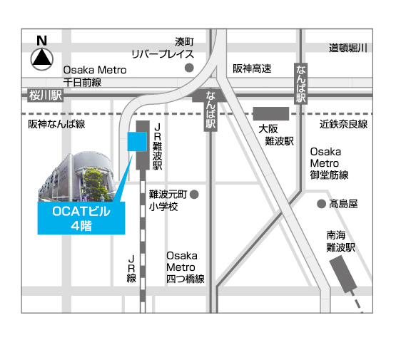
☆ＩＬＰとは障害者が自立生活に必要な心構えや技術を障害のある先輩と一緒に楽しく学ぶ場です。
●定員● ６名（定員を超えた場合は、選考させていただきます）
●参加費● 無料（交通費・体験に必要なお金などは、自己負担になります）
●応募条件●
☆障害のある大学生・専門学生（障害種別は問いません）
☆障害のある１８才以上の方
☆全５回のプログラムに参加可能な方。
●応募方法●
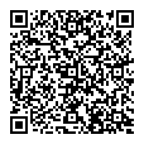
右のQRコードよりGoogleフォームにて必要項目を入力しお申し込みいただくか
お電話、FAXにてお申込みください。申し込み確認の連絡をさせて頂き、一度
お会いした上で参加して頂けるかどうか連絡いたします。
●応募締め切り● ２０２２年７月２９日（金）
お問合せ先
特定非営利活動法人障害者自立生活センター・スクラム／大正区障がい者基幹相談支援センター
〒551-0002 大阪市大正区三軒家東1-12-17 アドヴァンスライフ101号
電話：06-6555-3509 ＦＡＸ：06-6555-3520 メール：scrum.2022ilp@gmail.com （担当：酒井・川添）
ブンブン♪ハロー夏休み！～大学生が本気で遊んでみたらまさかのＳＮＳ映え！！～
申込フォーム

お名前（漢字） お名前（フリガナ）
性別（女性・男性・その他） 年齢
住所
障害名
電話番号
メールアドレス
福祉機器を使用していますか？（手動車いす・電動車いす・白杖・その他）
介助者はいますか？（いる・いない）
今回のプログラムに参加したいなぁと思ったきっかけはなんですか？

参加するにあたり、『不安だなぁ』『みんなに気をつけて欲しい』と思うことはなんですか？

今、あなたが一番興味のあることはなんですか？

その他何かあれば

※新型コロナウィルスの拡大状況によっては内容を変更する場合がございます。
※開催にあたっては感染対策のため、マスクの着用・検温・手指消毒等のご協力をお願い致します。発熱症状等、体調に不安のある方は参加をお控えください。講座中に体調が悪くなった場合、お近くのスタッフにお申し出いただき、指示に従っていただきますようお願いします。
※会場は、大阪市立生涯学習センターの利用ガイドラインに則り、参加者間の適切な距離、適正な換気の徹底を遵守します。参加者の皆さんにはご不便をおかけすることになりますが、ご協力ください。
※いただいた個人情報は適切に保管の上、当該事業および新型コロナウィルス感染防止の状況把握に関することにのみ、使用させていただきます。
※介助が必要な方は基本的にはご自分でお探しの上ご参加ください。どうしても介助の都合がつかない場合はご相談ください。

